CONTEXTOS
Nombre: _____________________________________ fecha/date: _____________

ESCRIBIR: Diálogos (Text p. 5 Práctica 7)
With a partner, complete these conversations:
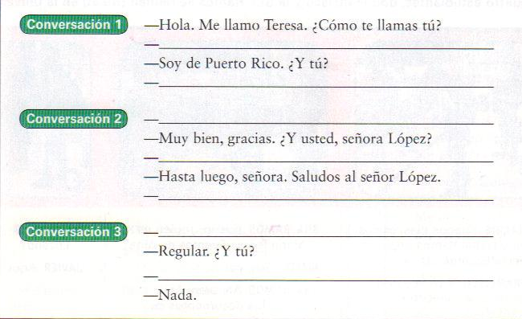
------------------------------------------------------------------------------------------------------------

CONTEXTOS
Nombre: _____________________________________ fecha/date: _____________

ESCRIBIR: Diálogos (Text p. 5 Práctica 7)
With a partner, complete these conversations:

